КОМИТЕТ  РЕСПУБЛИКИ ТАТАРСТАН  ПО ОХРАНЕ ОБЪЕКТОВ КУЛЬТУРНОГО НАСЛЕДИЯ |  | ТАТАРСТАН РЕСПУБЛИКАСЫНЫӉ МӘДӘНИ МИРАС ОБЪЕКТЛАРЫН САКЛАУ КОМИТЕТЫ
ПРИКАЗ БОЕРЫК
№

О включении выявленного объекта культурного наследия «Мечеть (Пятая Соборная)», 1915 г., расположенного
по адресу: Республика Татарстан, Нурлатский район, с. Кульбаева-Мараса,
в единый государственный реестр объектов культурного наследия (памятников истории и культуры) народов Российской Федерации в качестве объекта культурного наследия регионального значения
«Мечеть (Пятая Соборная)», 1915 г., расположенного по адресу: Республика Татарстан, Нурлатский муниципальный район, с. Кульбаево-Мараса, ул. Школьная, д. 44, утверждении границ его территории и предмета охраны

В соответствии с Федеральным законом от 25 июня 2002 года № 73-ФЗ
«Об объектах культурного наследия (памятниках истории и культуры)
народов Российской Федерации», Законом Республики Татарстан
от 1 апреля 2005 года № 60-ЗРТ «Об объектах культурного наследия в Республике Татарстан», положительным заключением государственной историко-культурной экспертизы от 28.07.2026 п р и к а з ы в а ю:

- Включить выявленный объект культурного наследия «Мечеть (Пятая Соборная)», 1915 г., расположенный по адресу: Республика Татарстан, Нурлатский район, с. Кульбаева-Мараса, в единый государственный реестр объектов культурного наследия (памятников истории и культуры) народов Российской Федерации в качестве объекта культурного наследия регионального значения «Мечеть (Пятая Соборная)», 1915 г. (вид объекта – памятник), расположенного
по адресу: Республика Татарстан, Нурлатский муниципальный район,
с. Кульбаево-Мараса, ул. Школьная, д. 44.
- Утвердить границы территории объекта культурного наследия регионального значения «Мечеть (Пятая Соборная)», 1915 г., расположенного
по адресу: Республика Татарстан, Нурлатский муниципальный район,
с. Кульбаево-Мараса, ул. Школьная, д. 44, согласно приложению № 1 к настоящему приказу.
- Утвердить предмет охраны объекта культурного наследия
регионального значения «Мечеть (Пятая Соборная)», 1915 г., расположенного
по адресу: Республика Татарстан, Нурлатский муниципальный район,
с. Кульбаево-Мараса, ул. Школьная, д. 44, согласно приложению № 2 к настоящему приказу.
- Отделу учета объектов культурного наследия и градостроительной деятельности обеспечить внесение сведений о границах территории указанного объекта культурного наследия в Единый государственный реестр недвижимости
и единый государственный реестр объектов культурного наследия (памятников истории и культуры) народов Российской Федерации.

Председатель И.Н. Гущин
Приложение № 1
к приказу Комитета
Республики Татарстан по охране объектов культурного наследия
от __________ 2026 года № _____

Границы территории
объекта культурного наследия регионального значения «Мечеть (Пятая Соборная)», 1915 г., расположенного по адресу: Республика Татарстан, Нурлатский муниципальный район, с. Кульбаево-Мараса, ул. Школьная, д. 44

Карта-схема границ территории объекта культурного наследия регионального значения «Мечеть (Пятая Соборная)», 1915 г., расположенного по адресу:
Республика Татарстан, Нурлатский муниципальный район, с. Кульбаево-Мараса,
ул. Школьная, д. 44
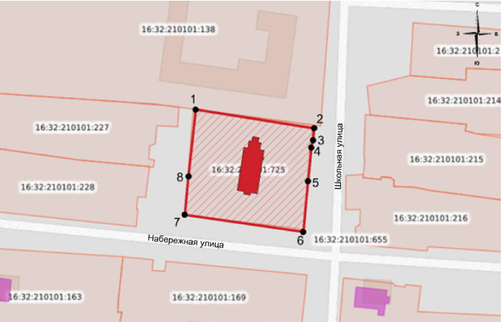
Масштаб 1: 1 500
Условные обозначения:
 | - объект культурного наследия
 | - граница территории объекта культурного наследия
 | - номер характерной точки границ территории объекта
 | - границы земельных участков
16:32:210101:725 | - кадастровый номер земельного участка
Текстовое описание
границ территории объекта культурного наследия регионального значения «Мечеть (Пятая Соборная)», 1915 г., расположенного по адресу: Республика Татарстан, Нурлатский муниципальный район,
с. Кульбаево-Мараса, ул. Школьная, д. 44

Границы территории объекта культурного наследия регионального значения «Мечеть (Пятая Соборная)», 1915 г., расположенного по адресу: Республика Татарстан, Нурлатский муниципальный район, с. Кульбаево-Мараса,
ул. Школьная, д. 44, проходят:

Прохождение  границы |  | Описание прохождения границы
от точки | до точки | Описание прохождения границы
1 | 2 | от точки 1, расположенной в северной части земельного участка объекта с кадастровым номером 16:32:210101:725, в юго-восточном направлении параллельно объекту  до точки 2 м протяженностью 57,37 м;
2 | 3 | от точки 2 в юго-западном направлении параллельно дороги до точки 3 протяженностью 5,73 м;
3 | 4 | от точки 3 в юго-западном направлении до точки 4 протяженностью 3,6 м;
4 | 5 | от точки 4 в юго-западном направлении до точки 5 протяженностью 16,23 м;
5 | 6 | от точки 5 в юго-западном направлении до точки 6 протяженностью 24,41 м;
6 | 7 | от точки 6, расположенной в южной части земельного участка объекта с кадастровым номером 16:32:210101:725, в северо-западном направлении до точки 7 протяженностью 57,32 м;
7 | 8 | от точки 7 в северо-восточном направлении до точки 8 протяженностью 18,41 м;
8 | 1 | от точки 8 в северо-восточном направлении до точки 1 протяженностью 32,21 м.

Таблица характерных точек
границ территории объекта культурного наследия регионального значения
«Мечеть (Пятая Соборная)», 1915 г., расположенного по адресу: Республика Татарстан, Нурлатский муниципальный район, с. Кульбаево-Мараса,
ул. Школьная, д. 44

№ точки | Координаты точки в системе МСК-16
№ точки | Х | Y
1 | 371119.91 | 2188340.92
2 | 371110.94 | 2188397.58
3 | 371105.22 | 2188397.18
4 | 371101.73 | 2188396.29
5 | 371085.58 | 2188394.71
6 | 371061.28 | 2188392.40
7 | 371069.56 | 2188335.68
8 | 371087.88 | 2188337.49
1 | 371119.91 | 2188340.92

Приложение № 2
к приказу Комитета
Республики Татарстан по охране объектов культурного наследия
от __________ 2026 года № _____

Предмет охраны*
объекта культурного наследия регионального значения
«Мечеть (Пятая Соборная)», 1915 г., расположенного по адресу: Республика Татарстан, Нурлатский муниципальный район, с. Кульбаево-Мараса,
ул. Школьная, д. 44

1. Местоположение здания мечети с отступом от красных линий улиц Набережная и улицы Школьная в глубину территории участка.
2. Объемно-пространственная композиция: прямоугольный в плане одноэтажный объем здания мечети с подвалом, прямоугольным в плане входным объемом с северной стороны и прямоугольным в плане михрабным выступом
с южной стороны, входящими в первоначальную объемно-пространственную композицию здания.
3. Конструктивная схема: подлинные кирпичные стены, кирпичные лучковые перемычки, деревянные перекрытия.
4. Историческая конфигурация двускатной крыши с треугольными фронтонами.
5. Продольно-осевая объемно-планировочная структура здания, включающая входной объем, предмолитвенное помещение и основной молельный зал с михрабом.
6. Отделка и декоративное убранство фасадов:
6.1. Восточный фасад:
асимметричный, состоящий из основного объема в восемь оконных осей
и примыкающего с северной стороны входного объема в одну оконную ось;
прямоугольные оконные проемы с лучковыми кирпичными перемычками, оформленные профилированными кирпичными наличниками;
вертикальные элементы наличников из одного и двух кирпичных валиков, переходящих в лучковый сандрик, образованный двумя профилированными кирпичными тягами;
над оконными проемами декоративный кирпичный поребрик;
основной объем отделен от подвальной профилированным междуэтажным поясом из трех рядов кирпичной кладки;
цоколь ступенчатый, с переходящим тычковым кирпичом;
в подвальной части два подвальных оконных проема с лучковыми кирпичными перемычками и декоративные прямоугольные ширинки из выступающей кирпичной кладки под оконными проемами;
венчает фасад профилированный кирпичный карниз;
углы фасада огибают кирпичные пилястры с профилированными ширинками, образованными сочетанием заглубленных и выступающих рядов кирпичной кладки;
верхняя часть пилястр завершена декоративным поребриком;
6.2. Западный фасад:
асимметричный, состоящий из основного объема в восемь оконных осей
и примыкающего с южной стороны входного объема в одну оконную ось;
прямоугольные оконные проемы с лучковыми кирпичными перемычками, оформленные профилированными кирпичными наличниками;
вертикальные элементы наличников из одного и двух кирпичных валиков, переходящих в лучковый сандрик, образованный двумя профилированными кирпичными тягами;
над оконными проемами декоративный кирпичный поребрик;
основной объем отделен от подвальной профилированным междуэтажным поясом из трех рядов кирпичной кладки;
цоколь ступенчатый, с переходящим тычковым кирпичом;
в подпольной части декоративные прямоугольные ширинки из выступающей кирпичной кладки под оконными проемами;
венчает фасад профилированный кирпичный карниз;
углы фасада огибают кирпичные пилястры с профилированными ширинками, образованными сочетанием заглубленных и выступающих рядов кирпичной кладки;
верхняя часть пилястр завершена декоративным поребриком;
6.3. Южный фасад:
симметричный, трехосевой, с центральным прямоугольным ризалитом, соответствующим объему михраба;
центральный оконный проем уже боковых;
прямоугольные оконные проемы с лучковыми кирпичными перемычками, оформленные профилированными кирпичными наличниками;
вертикальные элементы наличников из одного и двух кирпичных валиков, переходящих в лучковый сандрик, образованный двумя профилированными кирпичными тягами;
над оконными проемами декоративный кирпичный поребрик;
основной объем отделен от подвальной профилированным междуэтажным поясом из трех рядов кирпичной кладки;
цоколь ступенчатый, с переходящим тычковым кирпичом;
в подпольной части декоративные прямоугольные ширинки из выступающей кирпичной кладки под оконными проемами;
венчает фасад профилированный кирпичный карниз;
углы фасада и выступающий объем михраба огибают кирпичные пилястры
с профилированными ширинками, образованными сочетанием заглубленных
и выступающих рядов кирпичной кладки;
верхняя часть пилястр завершена декоративным поребриком;
6.4. Северный фасад:
симметричный, с центральным выступающим входным объемом;
входной проем прямоугольный, оформлен профилированной кирпичной кладкой и лучковой кирпичной перемычкой; архитектурное решение фасада включает профилированный междуэтажный пояс из трех рядов кирпичной кладки, ступенчатый цоколь с переходящим тычковым кирпичом, профилированный венчающий карниз, кирпичные пилястры с профилированной выступающей ширинкой в подвальной подклетной части.
7. Местоположение, конфигурация и габариты оконных и дверных проемов, перемычки.

*Предмет охраны может быть изменен по результатам комплексных и научных исследований и проведения реставрационных работ.
Таблица предмета охраны
объекта культурного наследия регионального значения
«Мечеть (Пятая Соборная)», 1915 г., расположенного по адресу:
Республика Татарстан, Нурлатский муниципальный район,
с. Кульбаево-Мараса, ул. Школьная, д. 44

№ | Элементы предмета охраны | Изображение предмета охраны
1. | Местоположение здания мечети с отступом от красных линий улиц Набережная и улицы Школьная в глубину территории участка. | 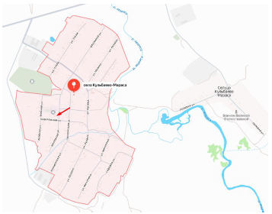  Рис. 1. Местоположение здания мечети  в границах села Кульбаево-Мараса  Масштаб 1: 1 500  Условные обозначения:  Рис. 2. Местоположение объекта
  - объект культурного наследия
  - граница территории объекта культурного наследия
2. | Объемно-пространственная  композиция: прямоугольный  в плане одноэтажный объем здания мечети с подвалом, прямоугольным в плане входным объемом с северной стороны и прямоугольным  в плане михрабным выступом с южной стороны, входящими в первоначальную объемно- пространственную композицию здания. | 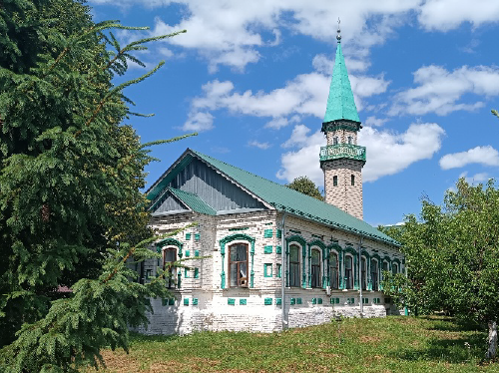  Рис. 3. Общий вид мечети
3. | Конструктивная схема: подлинные кирпичные стены,  кирпичные лучковые перемычки, деревянные перекрытия. | 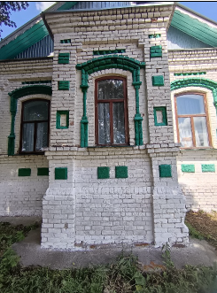  Рис. 4. Кирпичные стены и перемычки  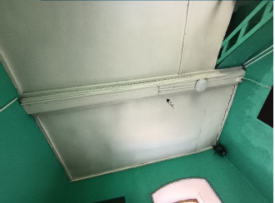  Рис. 5. Деревянные перекрытия
4. | Историческая конфигурация  двускатной крыши с треугольными фронтонами. | 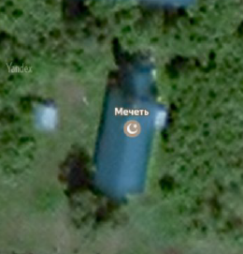  Рис. 6. Вид сверху на крышу  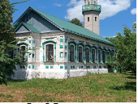  Рис. 7. Вид на крышу
5. | Продольно-осевая объемно-  планировочная структура здания, включающая входной  объем, предмолитвенное помещение и основной молельный зал с михрабом. | 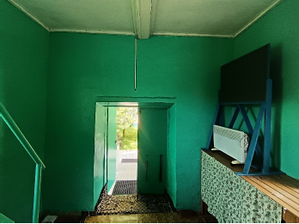  Рис. 8. Входной объем  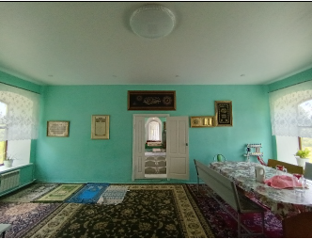  Рис. 9. Предмолитвенное помещение  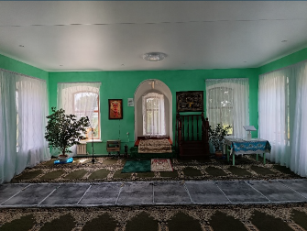  Рис. 10. Молельный зал с михрабом

6. | Отделка и декоративное убранство фасадов:
6.1. | Восточный фасад:  асимметричный, состоящий из основного объема в восемь оконных осей и примыкающего с северной стороны входного объема в одну оконную ось;  прямоугольные оконные проемы с лучковыми кирпичными перемычками, оформленные профилированными кирпичными наличниками;  вертикальные элементы наличников из одного и двух кирпичных валиков, переходящих в лучковый сандрик, образованный двумя профилированными кирпичными тягами;  над оконными проемами декоративный кирпичный поребрик;  основной объем отделен от подвальной профилированным междуэтажным поясом из трех рядов кирпичной кладки;  цоколь ступенчатый, с переходящим тычковым кирпичом;  в подвальной части два подвальных оконных проема с лучковыми кирпичными перемычками и декоративные прямоугольные ширинки из выступающей кирпичной кладки под оконными проемами;  венчает фасад профилированный кирпичный карниз;  углы фасада огибают кирпичные пилястры с профилированными ширинками, образованными сочетанием заглубленных и выступающих рядов кирпичной кладки;  верхняя часть пилястр завершена декоративным поребриком; | 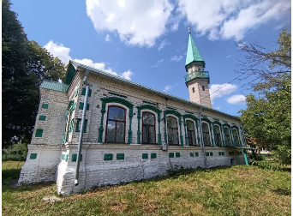  Рис. 11. Восточный фасад  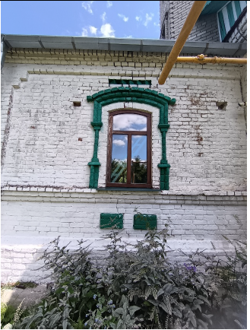  Рис. 12. Оконный наличник и фасадный декор  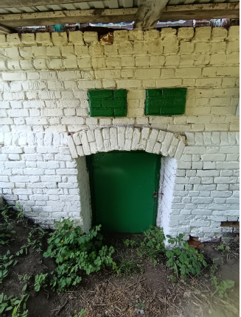  Рис. 13. Вход в подвал  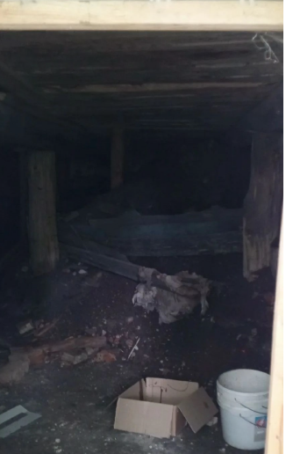  Рис. 14. Подвальная часть
6.2. | Западный фасад:  асимметричный, состоящий из основного объема в восемь  оконных осей и примыкающего с южной стороны входного объема в одну оконную ось;  прямоугольные оконные проемы с лучковыми кирпичными перемычками, оформленные профилированными кирпичными наличниками;  вертикальные элементы наличников из одного и двух кирпичных валиков, переходящих в лучковый сандрик, образованный двумя профилированными  кирпичными тягами;  над оконными проемами декоративный кирпичный поребрик;  основной объем отделен от подвальной профилированным междуэтажным поясом из трех рядов кирпичной кладки;  цоколь ступенчатый, с переходящим тычковым кирпичом;  в подпольной части декоративные прямоугольные  ширинки из выступающей кирпичной кладки под оконными проемами;  венчает фасад профилированный кирпичный карниз;  углы фасада огибают кирпичные пилястры с профилированными ширинками, образованными  сочетанием заглубленных и выступающих рядов кирпичной кладки;  верхняя часть пилястр завершена декоративным поребриком; | 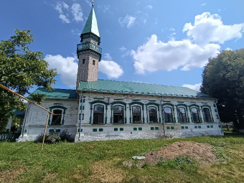  Рис. 15. Западный фасад
6.3. | Южный фасад:  симметричный, трехосевой, с  центральным прямоугольным ризалитом, соответствующим объему михраба;  центральный оконный проем уже боковых;  прямоугольные оконные проемы с лучковыми кирпичными перемычками, оформленные профилированными кирпичными наличниками;  вертикальные элементы наличников из одного и двух кирпичных валиков, переходящих в лучковый сандрик, образованный двумя профилированными кирпичными тягами;  над оконными проемами декоративный кирпичный поребрик;  основной объем отделен от подвальной профилированным междуэтажным поясом из трех рядов кирпичной кладки;  цоколь ступенчатый, с переходящим тычковым кирпичом;  в подпольной части декоративные прямоугольные  ширинки из выступающей кирпичной кладки под оконными проемами;  венчает фасад профилированный кирпичный карниз;  углы фасада и выступающий объем михраба огибают кирпичные пилястры с профилированными ширинками, образованными сочетанием заглубленных и выступающих рядов кирпичной кладки;  верхняя часть пилястр завершена декоративным поребриком; | 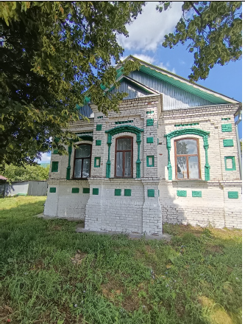  Рис. 16. Южный фасад
6.4. | Северный фасад:  симметричный, с центральным выступающим входным объемом;  входной проем прямоугольный, оформлен профилированной кирпичной  кладкой и лучковой кирпичной перемычкой; архитектурное решение фасада включает профилированный междуэтажный пояс из трех рядов кирпичной кладки, ступенчатый цоколь с переходящим тычковым кирпичом, профилированный  венчающий карниз, кирпичные пилястры с профилированной выступающей ширинкой в подвальной подклетной части. | 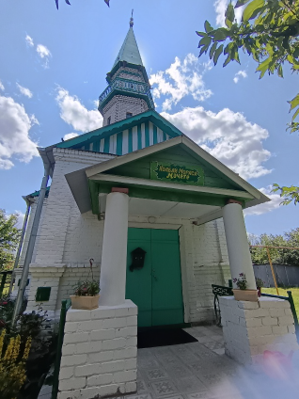  Рис. 17. Северный фасад
7. | Местоположение, конфигурация и габариты оконных и дверных проемов, перемычки. | 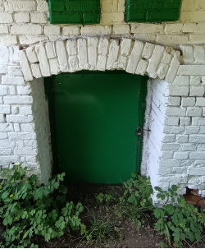  Рис. 18. Дверной проем в подвал  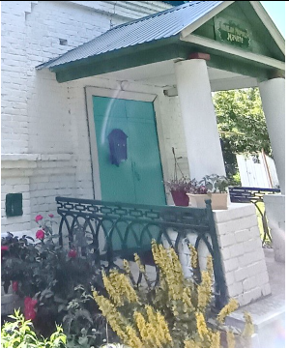  Рис. 19. Дверной проем в мечеть  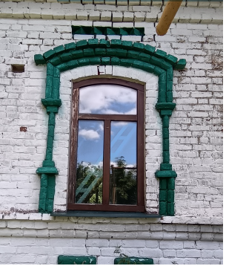  Рис. 20. Оконный проем

